**Seznam otázek pro zkoušku z předmětu Neuroinformatika 2014/2015**

1.Jakou funkci mají gliovébuňky?

* Gliové buňkou jsou buňky, které “dělají zázemí” neuronům, jsou to pomocné buňky, které vytvářejí například ochranné myelionové pochvy atd.
* Astrocyty či astroglie jsou buňky patřící do skupiny neuroglií. Jsou to rozvětvené hvězdicovité podpůrné buňky s dlouhými výběžky. Jedním výběžkem obvykle přiléhají na stěnu kapiláry a druhým se dotýkají povrchu neuronu.

2.Jak se odvodí vztah pro výpočet Nernstova potenciálu ?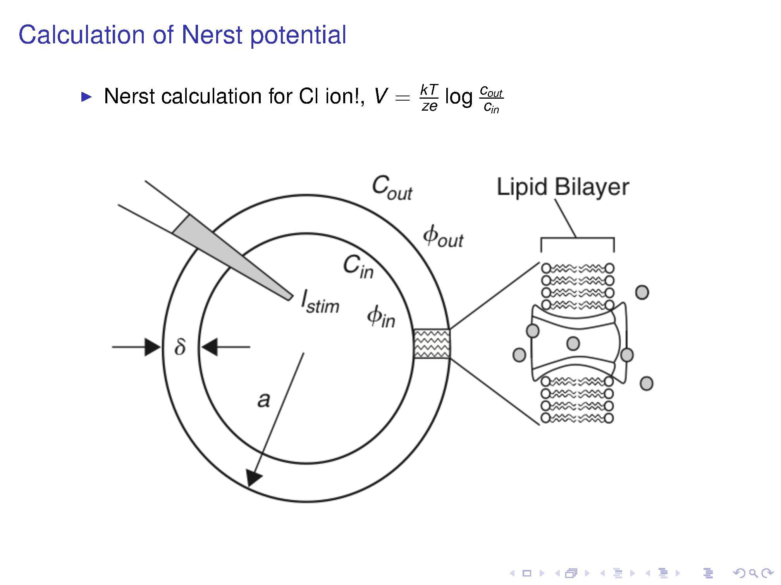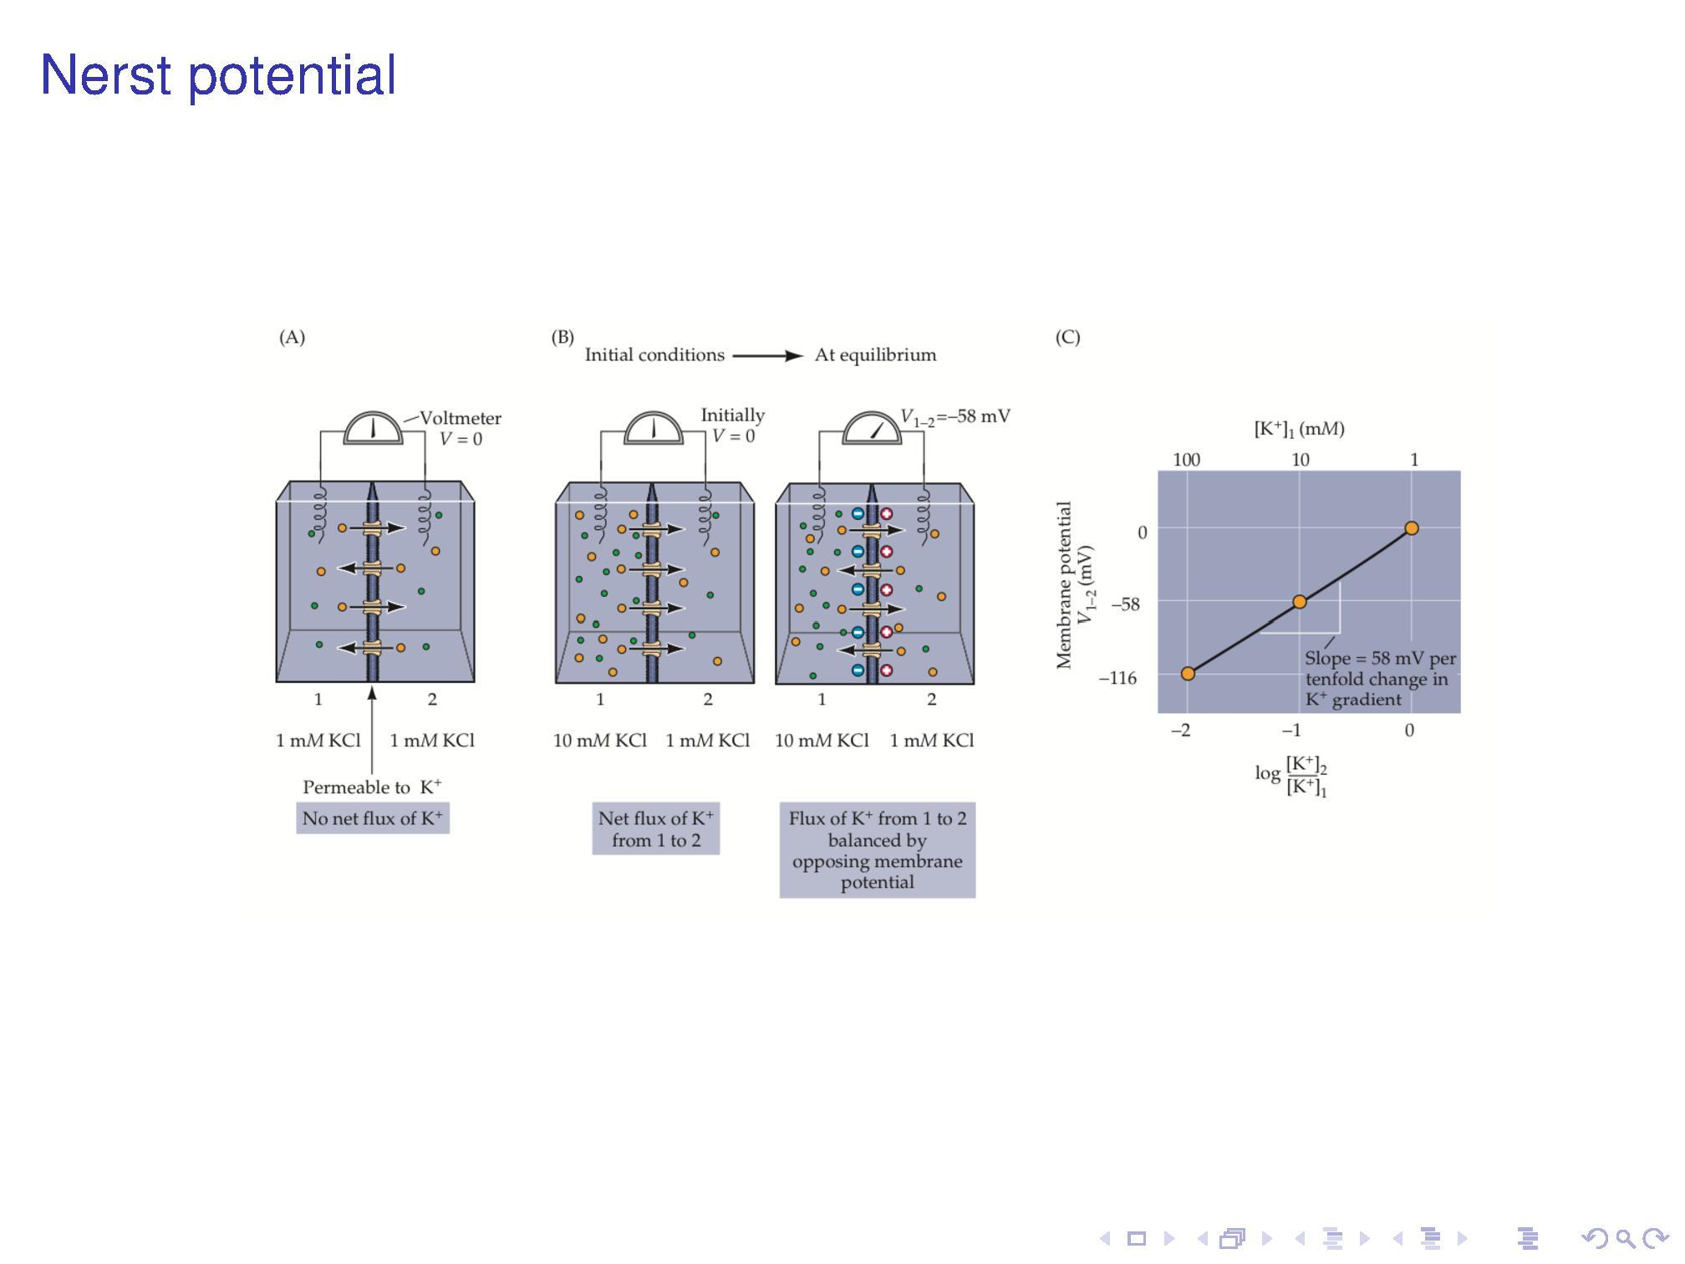

3.Nakreslete schematicky základní strukturu neuronu.

* 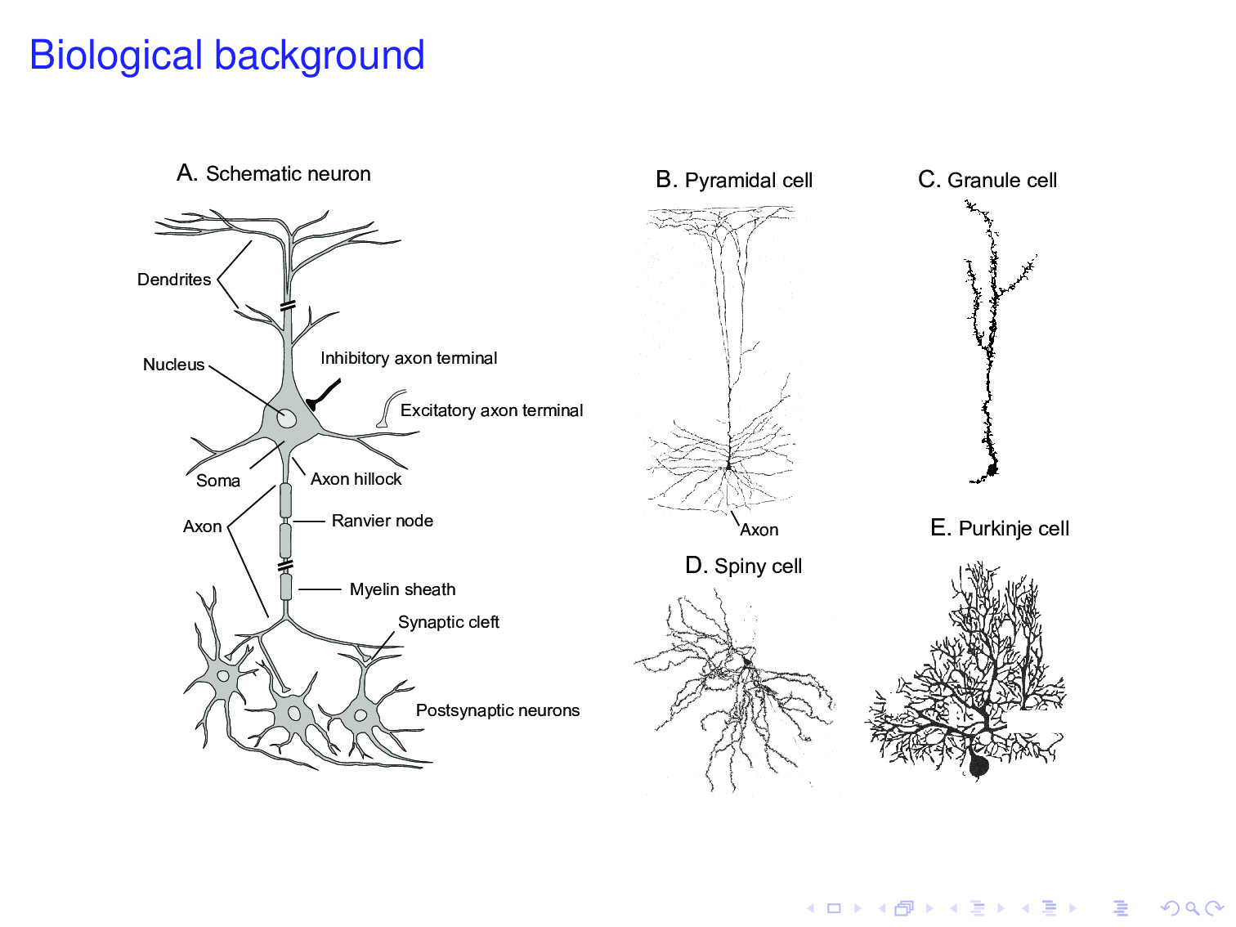

4.Nakreslete závislost koncentrace iontu draslíku nanapětí membrány (tip. výjděte ze vztahu pro Nernstův potenciál).

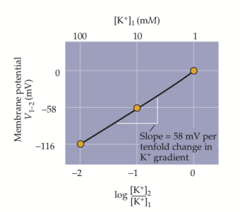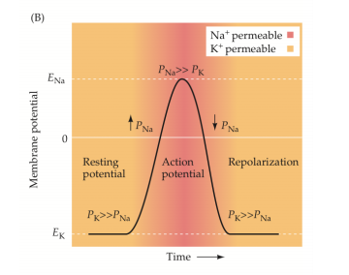

5.Nakreslete průběh akčního potenciálu a souvisejícího proudu na membráně buňky V=f(t), Ic=f(t).

* 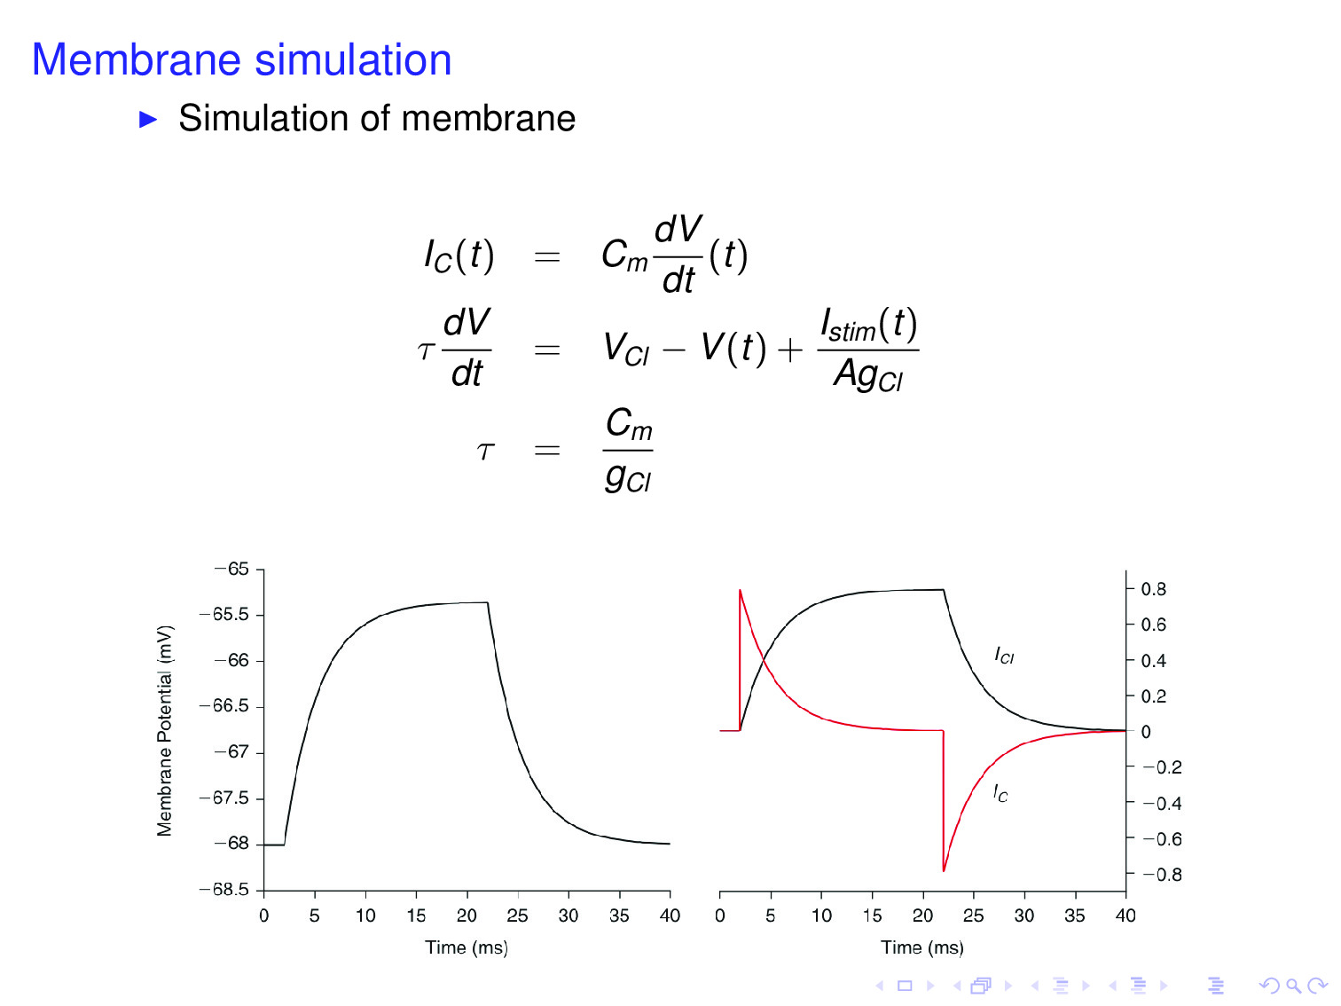

6 Jak je rozdíl mezi elektrickou a chemickou synapsí?

* Elektrická synapse
  + umožňuje akčnímu potenciálu šířit se rovnou z buňky na buňku (přímý přeskok akčního potenciálu)
* Chemická
  + synaptický přenos se uskutečňuje pomocí chemického prostředníka (neurotransmiteru)
  + buňky nejsou těsně propojeny, je mezi nimi úzká mezera
  + elektický signál je převeden na chemický signál
* 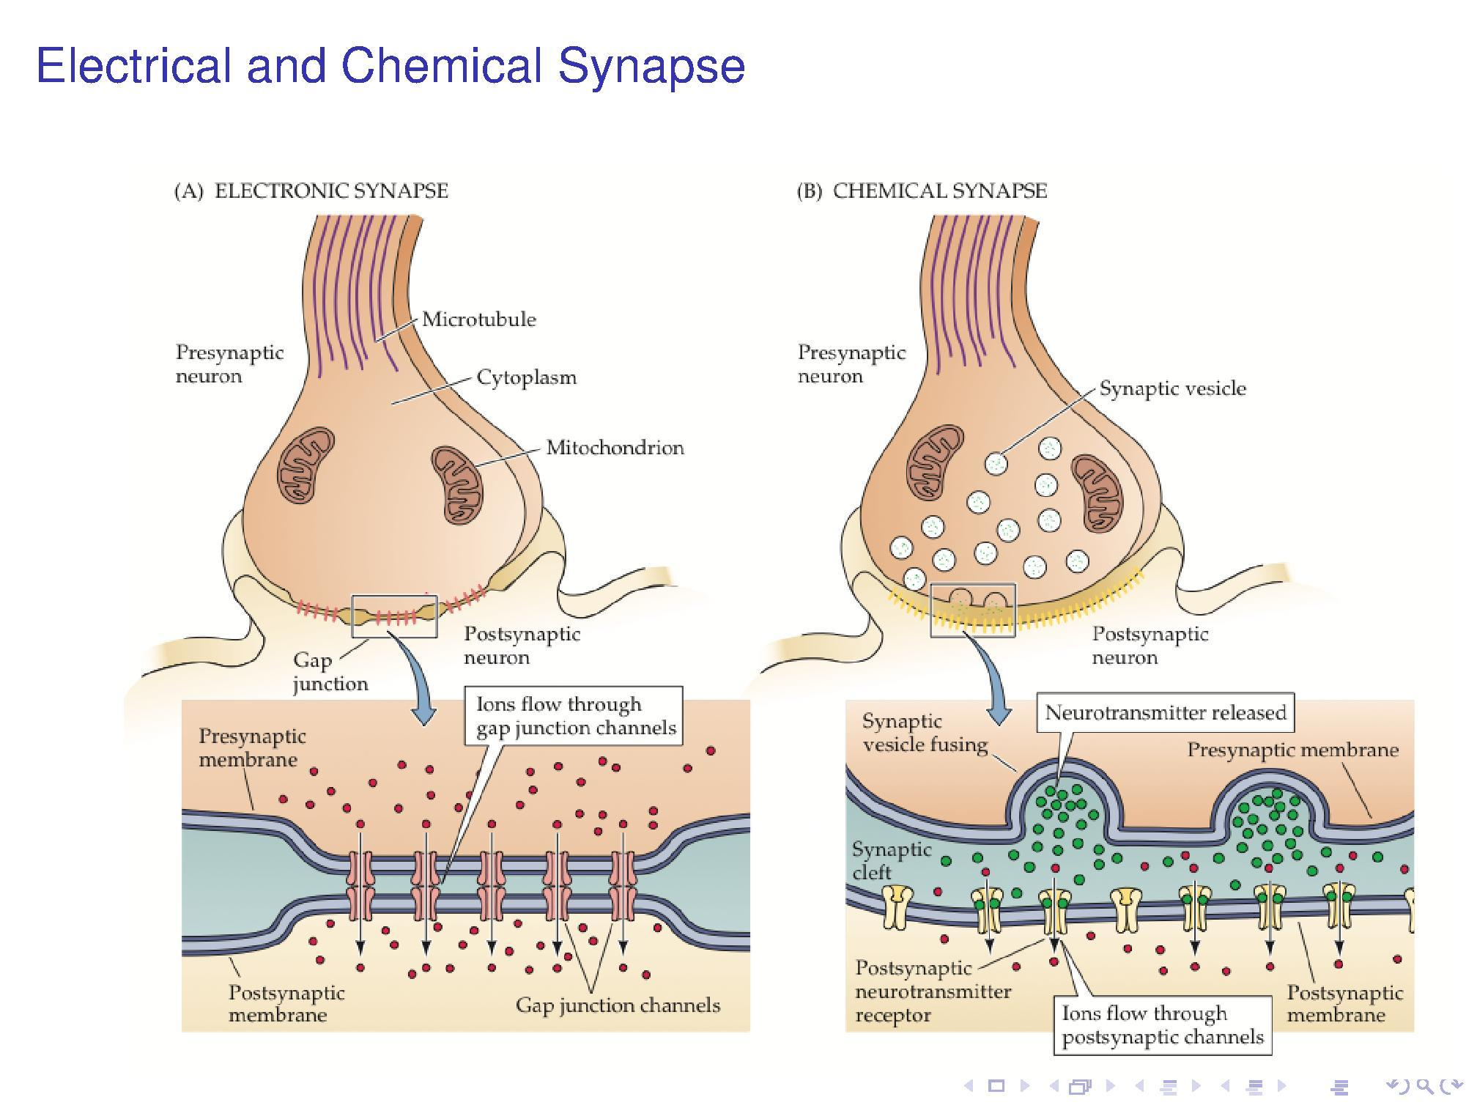

7.Popište alespoň tři druhy iontových kanálů.

* Leakage channel - umožňují jointům volně pronikat, “průtok” je možné kontrolovat koncentrací iontů
* Voltage-gates ion channel - otevírají a zavírají kanály podle napětí v okolní membráně
* Ion pump - aktivní prvek, který je zodpovědný za to, že v buňkách je relativně vysoká koncentrace K+ a nižší Na+, pomáhají udržovat resting potential
* Inonotropic - umožňují iontům pronikat membránou v závisloti na jejich navázání na chemický penašeč (neurotransmiter)

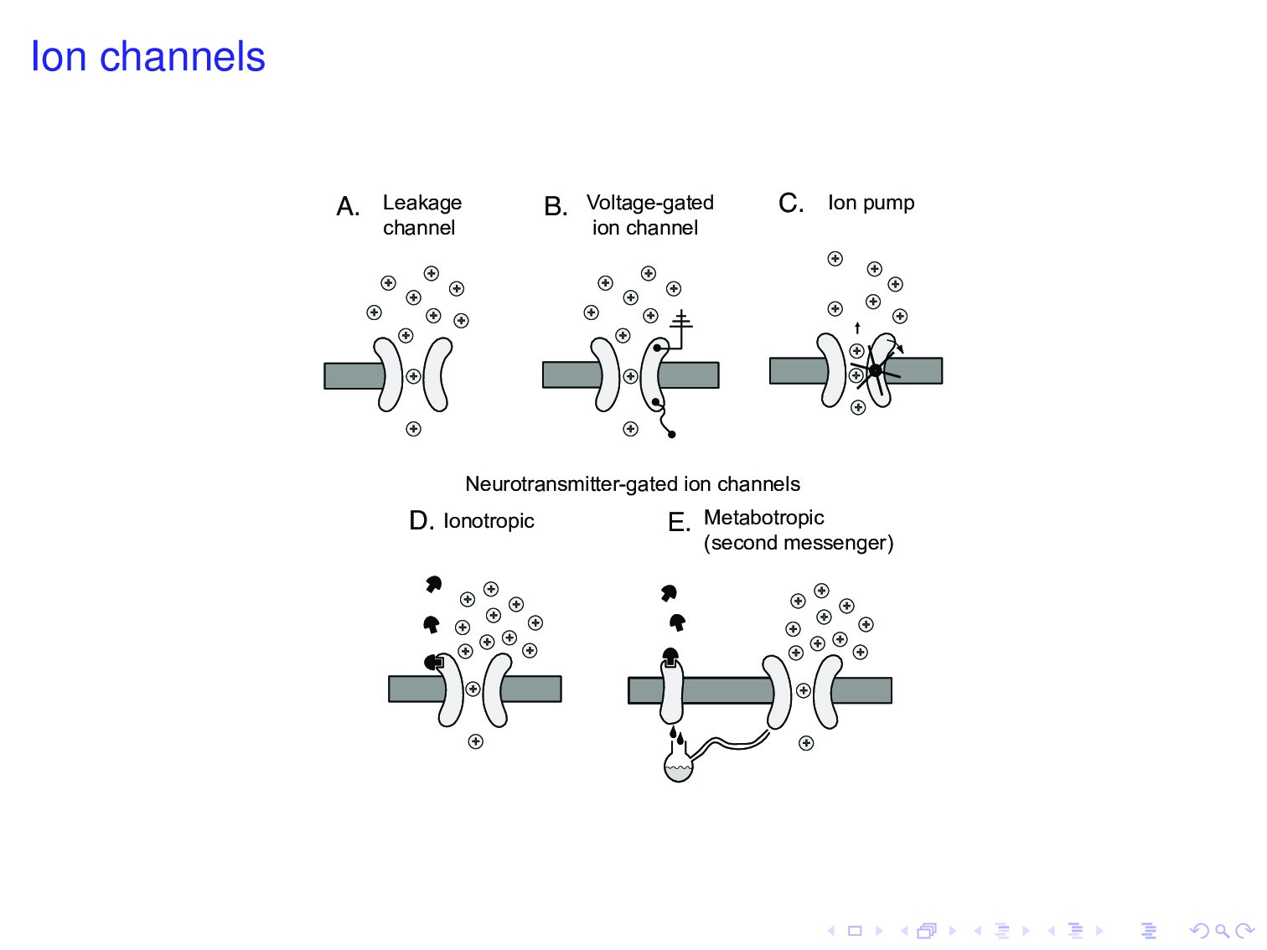

8.Nakreslete elektrické schéma modelu synapse a odpovídající časové průběhy.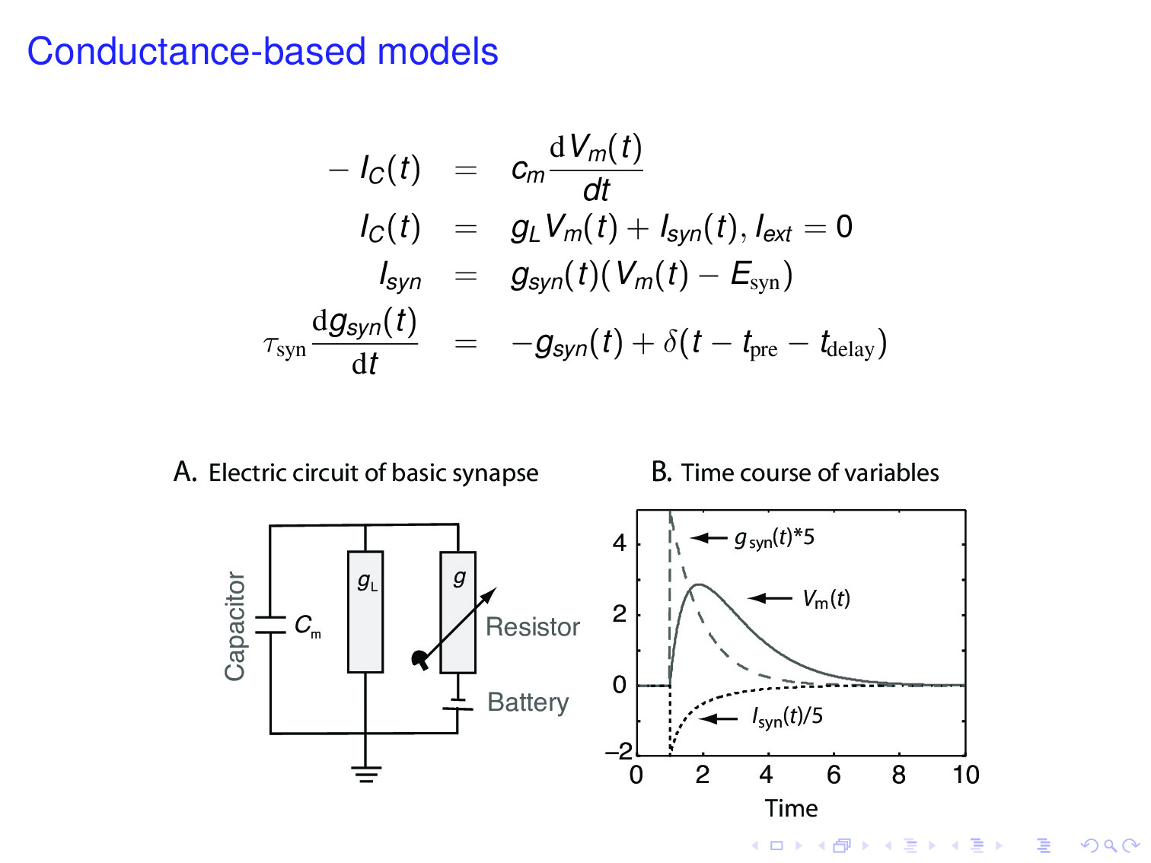

9.Co je to "Voltage Clamp Method"?

* Metoda, kterou použili Hodgkin a Huxley s neuronem sépie, to jest že měřil potenciál jeho neuronu, bylo to velké (mohli do toho umístit ty jejich pravěké elektrody) a pak tam měli jiný referenční proud se kterým provnávali, jak se to chová vůči stimulům a z toho dovodili průběh křivky.

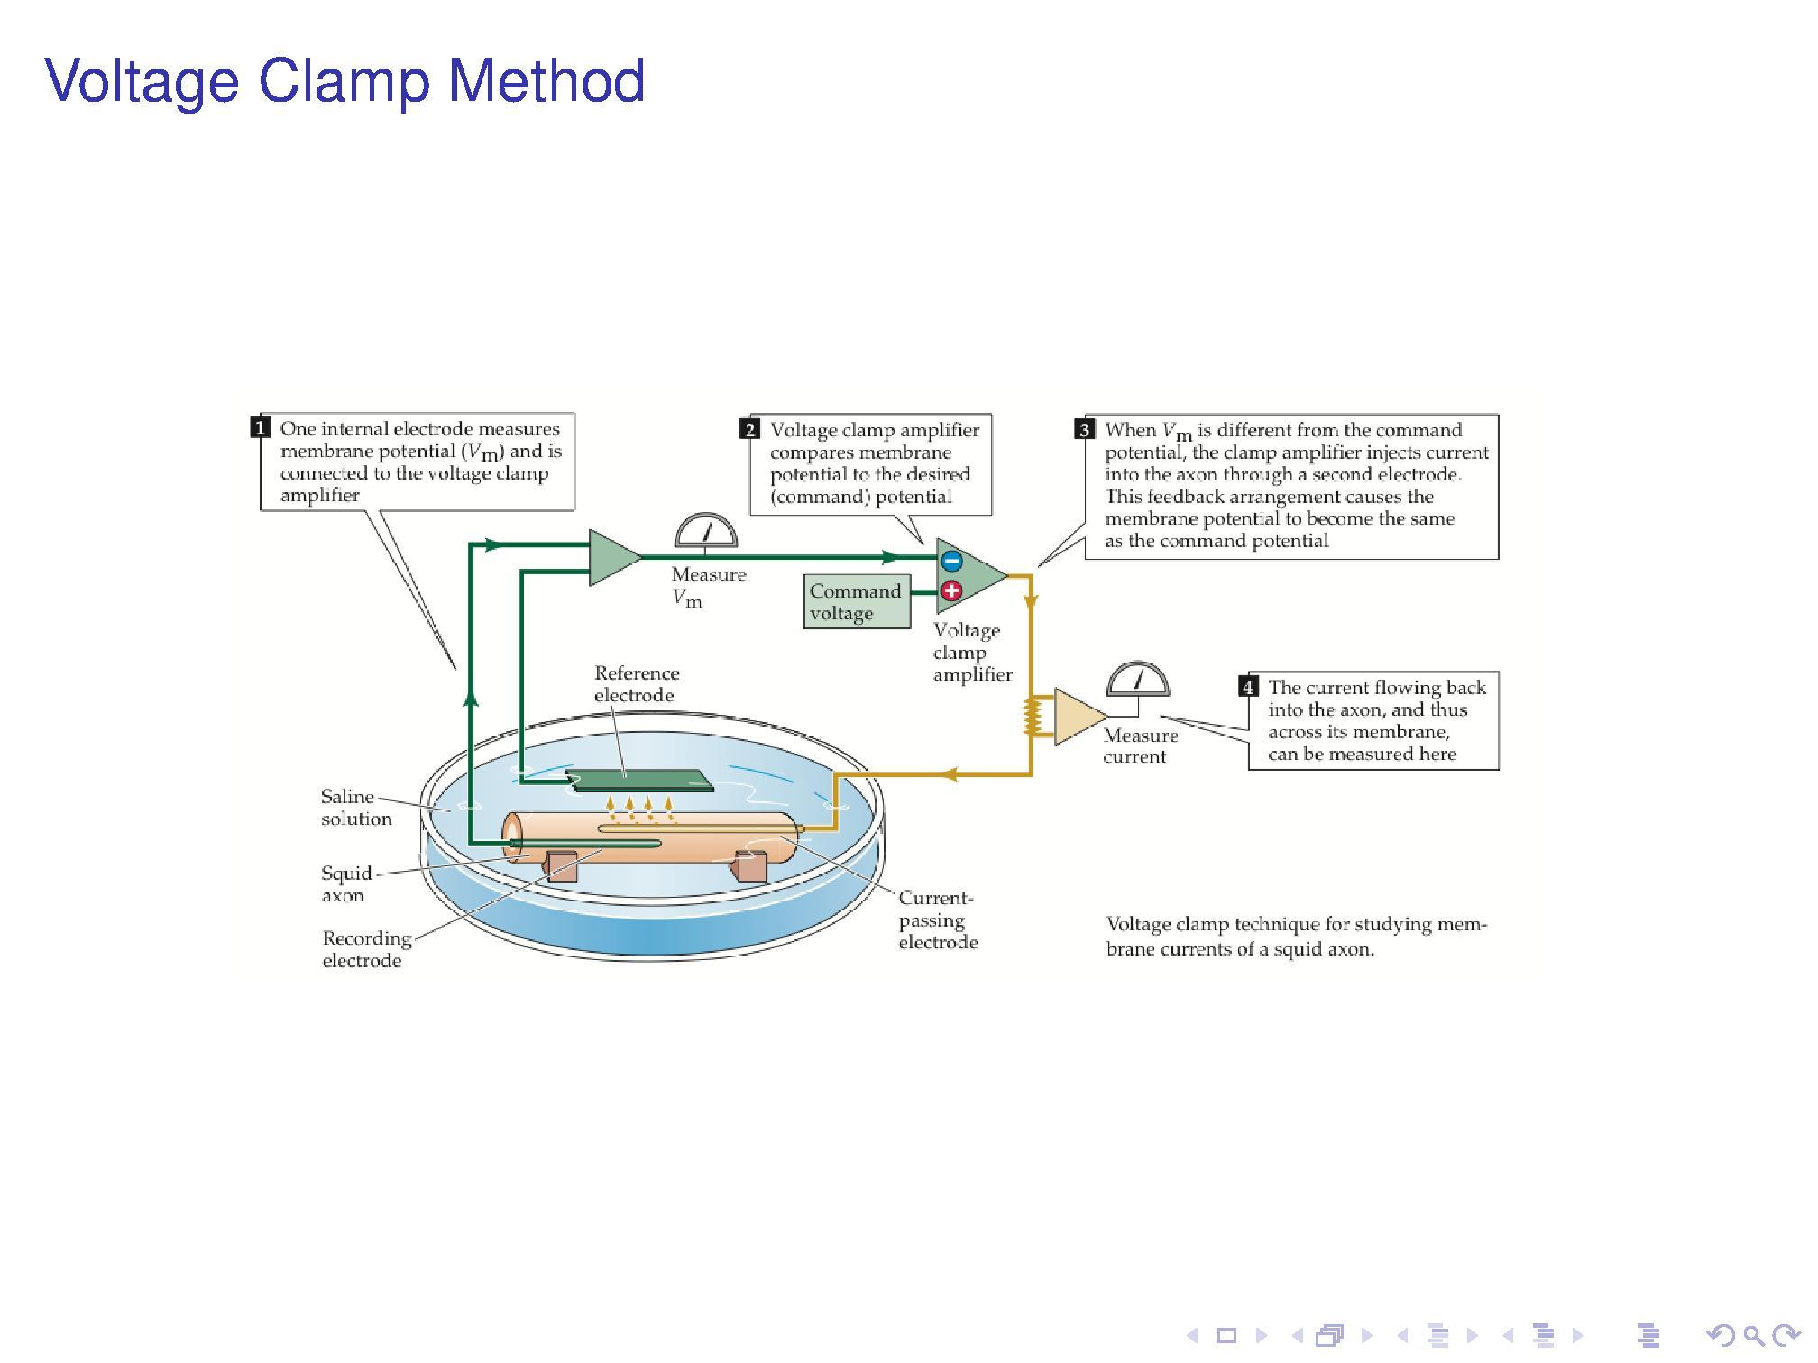

10.Popište, jak vzniká akční potenciál neuronu -­‐jako příklad použijte Hodgkin-­‐Huxley model.

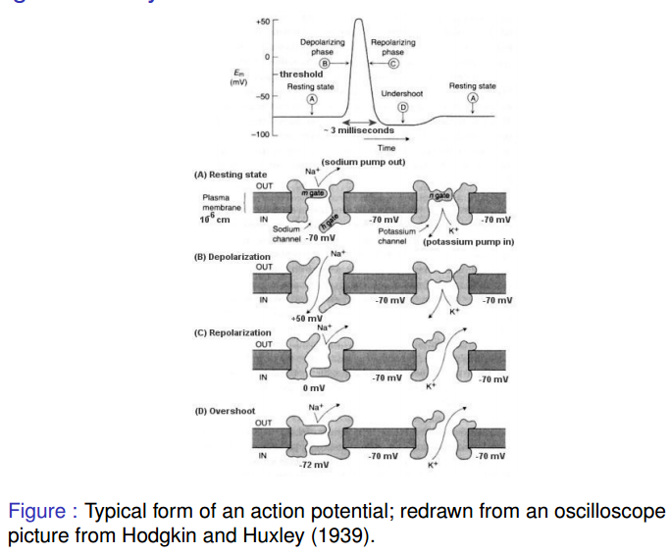

11.Co je to refrakční perioda neuronu?

* Obecně jde o neschopnost provést znova nějakou akci, pro neuron je to doba po vypálení než se hladiny napětí vrátí na původní potenciál a může znovu pálit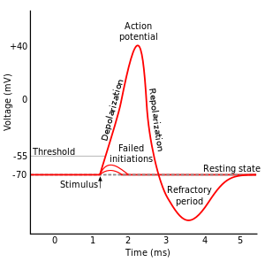

12.K čemu slouží Ranvierovy zářezy?

* Ranvierovy zářezy jsou místa ztenčení myelinové pochvy (tvořené Schwannovými buňkami) u neuronu. Toto přerušované uspořádání urychluje přenos nervových impulsů (tzv. saltatorní vedení) po nervovém vlákně, tedy šíření vzruchu, neboť při každém styku impulsů s Ranvierovým zářezem dochází k obnovení jejich původní intenzity.

13.Jaký je rozdíl mezi modelem Izhikevicha Hudgey-­‐Huxley modelem?

* Rozdílů je několik - první je asi ve výpočetní složitosti, u HH je pořeba řešit difrernciální rovnice, na druhou stranu je velmi přesný
* u I. se jedná o podstatně jednodušší rovnice (polynomy), navíc mají výhodu v tom, že pomocí těchto rovnic můžeme modeovat více typů neuronů, protože jsou tam 4 volné parametry, které můžeme upravovat, abychom dosáhli kýženého výsledku.

14.Jaký algoritmus by jste použili pro detekci neuronů, které byly změřeny pomocí mikroelektrody?

* Vyhledání peaků - toho, co jsme dělali na cvičení
* Algoritmus vnitřně používá wavelety pomocí kterých roztřídí významné signály, a a pk je clustruje pomocí super-paramagnetic clustering, my jsme clustrovali pomocé supervised learning - tedy volili jsme nějaké featury, pomocí kterých bychom odlišili jednotlivé neurony, ale běžně se to dělá tak, že se clustruje

15.Jaká je výhoda "Leaky-­‐Integrate and Fire" neuronu oproti ostatním modelům? Napište základní vztah.

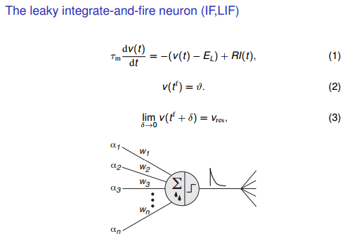

* Podstatné zlepšení oproti integrate and fire modelu je ten, že tedy není paměť (předchozí integruje a čeká klidně i věky než dosáhne limitu pro pálení, zde je paměť ošetřena tak, že se postupně vytrácí)
* výhoda - jednoduchost? jednoduchá modifikace parametrů a tím získání více typů neuronu? má tam být nějaký parametr omega, který určuje jestli to bude pravidelné nebo nepravidelné pálení (například)

16.Na jakých parametrech závisí přenosová/aktivačnífunkce neuronu (gain fce)?Nakreslete její průběh.

* Závisí podle mě na vstupním napětí a pak taky na refrakční periodě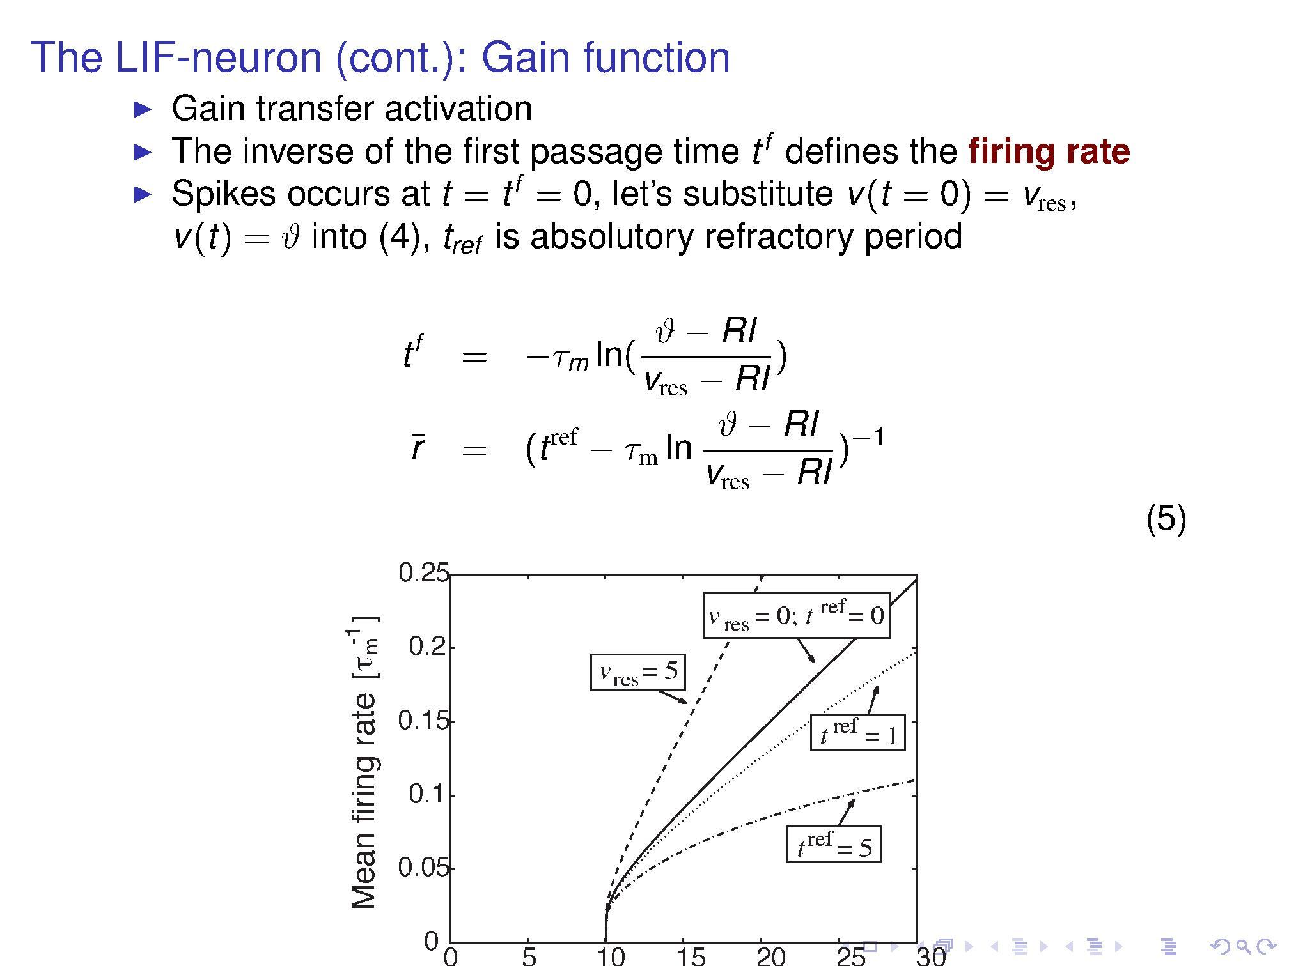

17.Co je to alfa funkce? Nakreslete průběh a uved'te základní vztah.

* 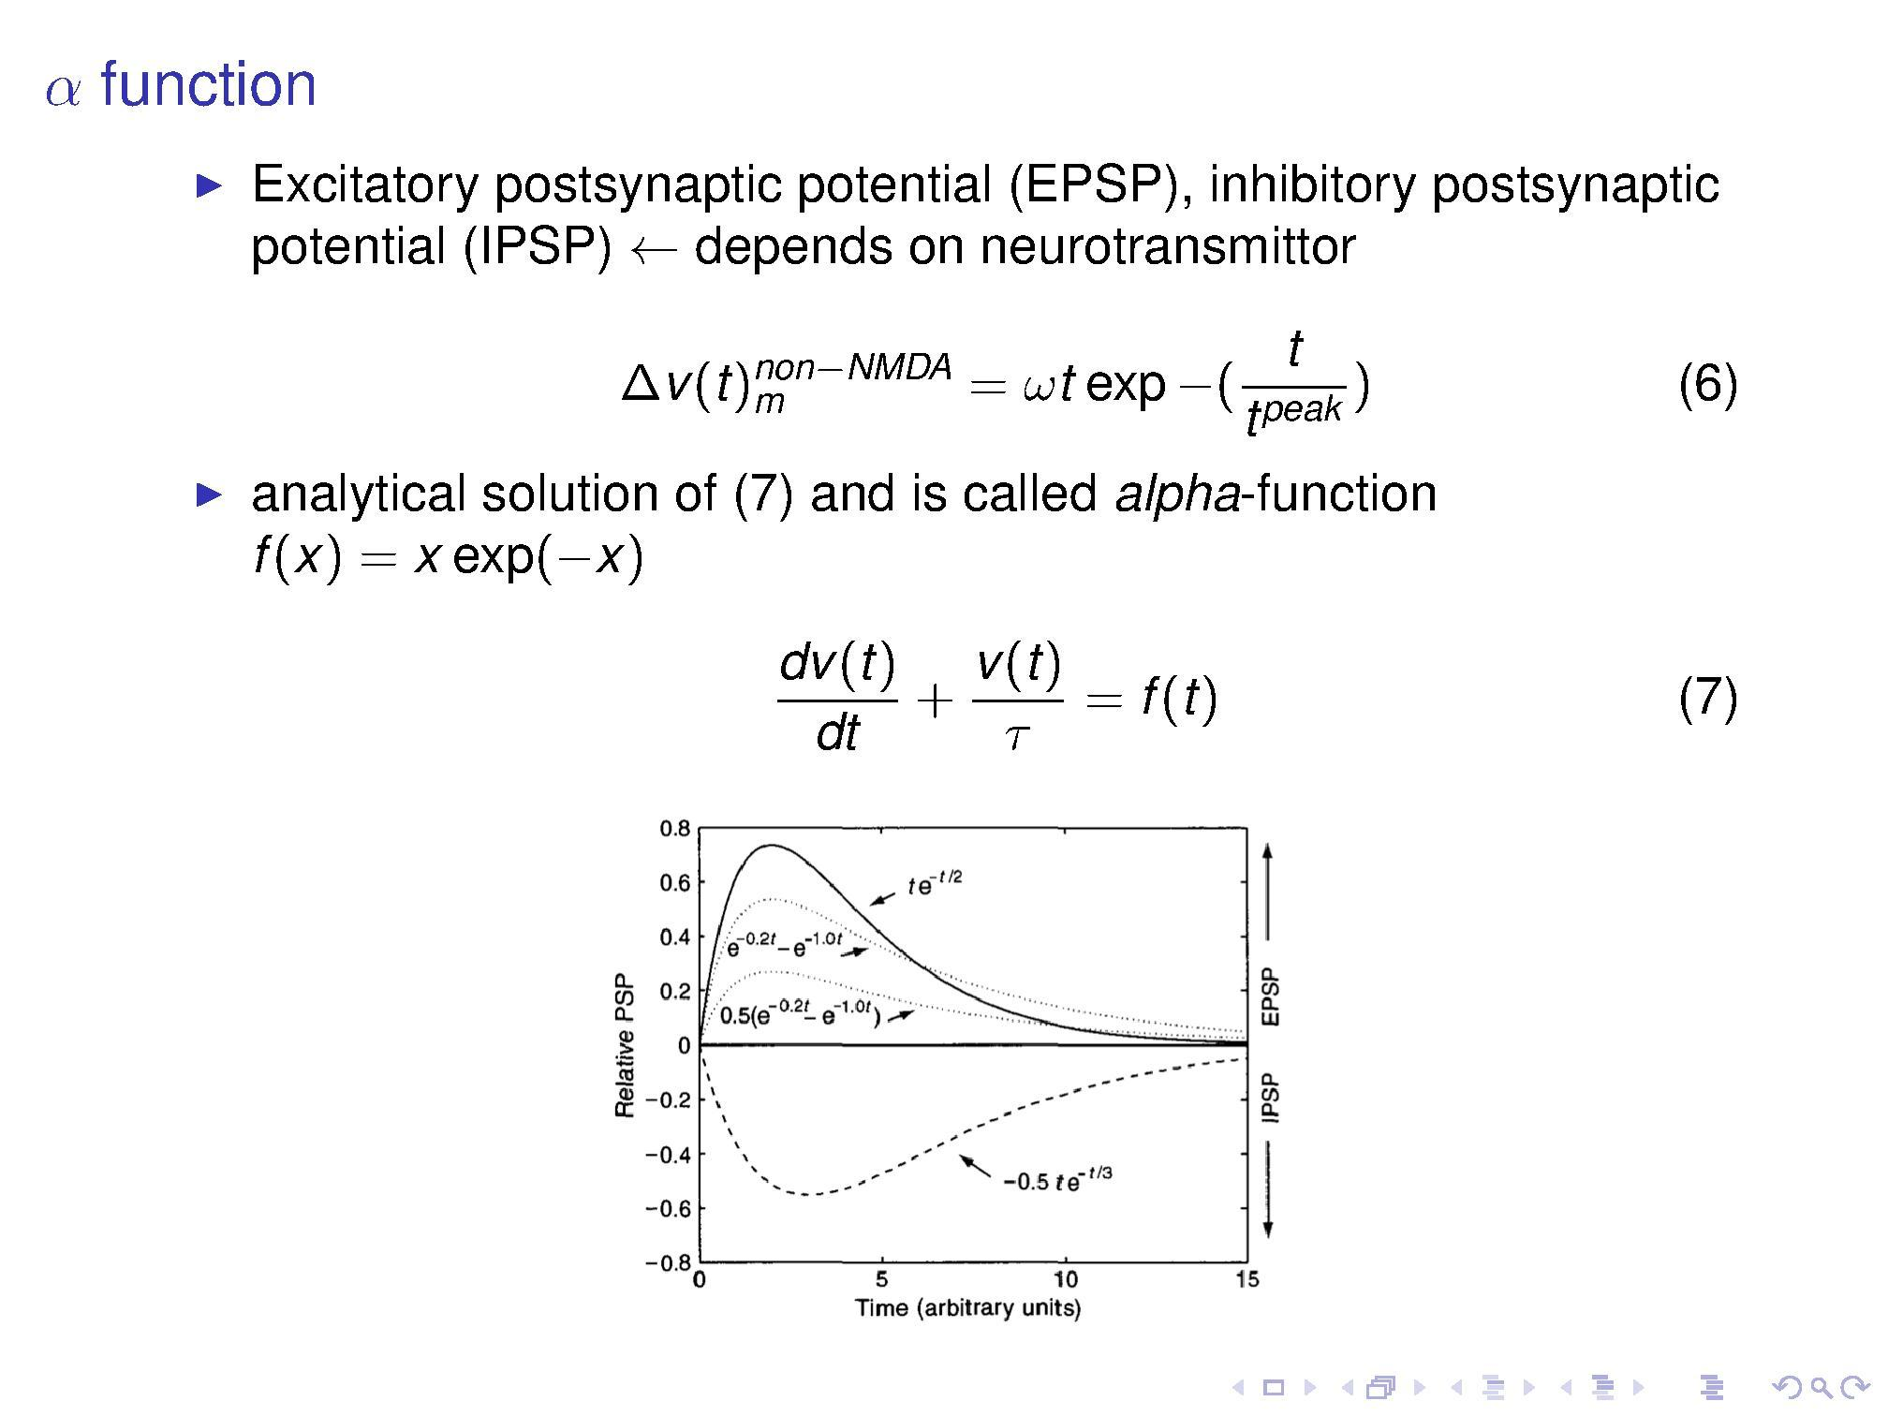

18.Nakreslete ISI (inter-­‐spike interval) regulérně pálícího neuronu a porovnejho ho s histogramem získaného z Poissonova rozdělení.

* kupodivu budou stejné, dá se zmínit, že je dobré když to simulujeme vyhodit ten úplný začátek, protože reálné neurony mají nějaký minimální recovery čas
* 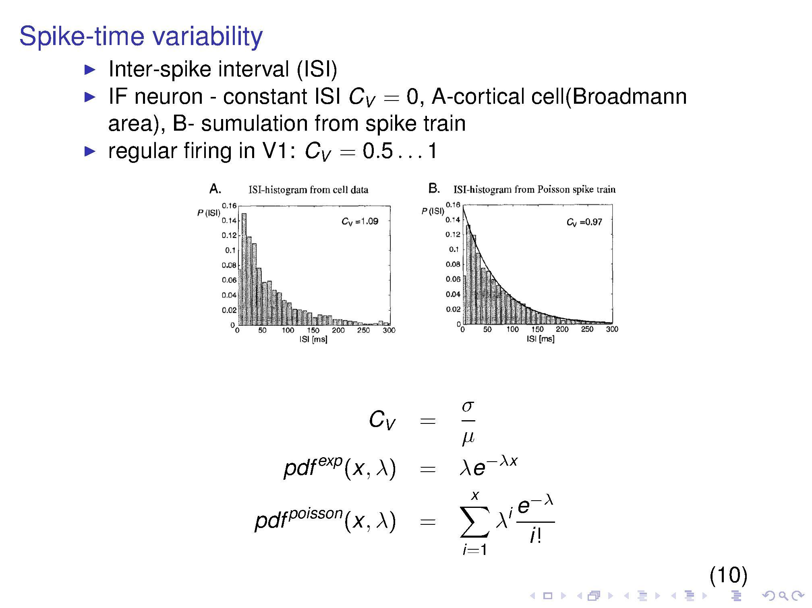

19.Definujte koeficient variace CV.

* Koeficient variace je definován jako poměr mezi standardní odchylkou a sřední hodnotouc_v = \frac{\sigma}{\mu}
* výhoda oproti standardní ochylce je v tom, že jde o bezrozměrnou veličinu, nevýhoda plyne ze vzorce, když je střední hodnota 0

20.Jakým modelem lze simulovat burstující neurony?

* Například pomocí Izhkieviche.

21.Uved'te příklad tzv. tuning curve. Jedná se o frekvenční nebo temporální kódování?

* Jedná se o frekvenční kódování, zajímá nás jenom jak často neuron pálil a ne přesně v jakých časech a podobné jiné podrobné údaje.
* Jde křivku, která zaznamenává reakce neuronu na nějaký vstup, pro neurony v audio kortexu to může být frekvence, pro vizuální kortex to může být “směr” vizuální informace (Wesel a jeho pokus s kočkou)

22.Jakými způsoby je v mozku kódována informace?

* *A sequence, or 'train', of spikes may contain information based on different coding schemes. In motor neurons, for example, the strength at which an innervated muscle is flexed depends solely on the 'firing rate', the average number of spikes per unit time (a 'rate code'). At the other end, a complex 'temporal code' is based on the precise timing of single spikes. They may be locked to an external stimulus such as in the visual[10] and auditory system or be generated intrinsically by the neural circuitry.*

23.Co je to populační model?

* Populační model je simluace podstatně většího počtu neuronů než je 1, např. 1000. Toto množství nám umožňuje modelovat složité vztahy mezi jednotlivými členy populace, sledovat komplexnější procesy, které se odehrají až v populace a na modelu jednotlivce bychom je nemohli vůbec zaznamenat.

24.Uved'te aktivační funkci populačního modelu.

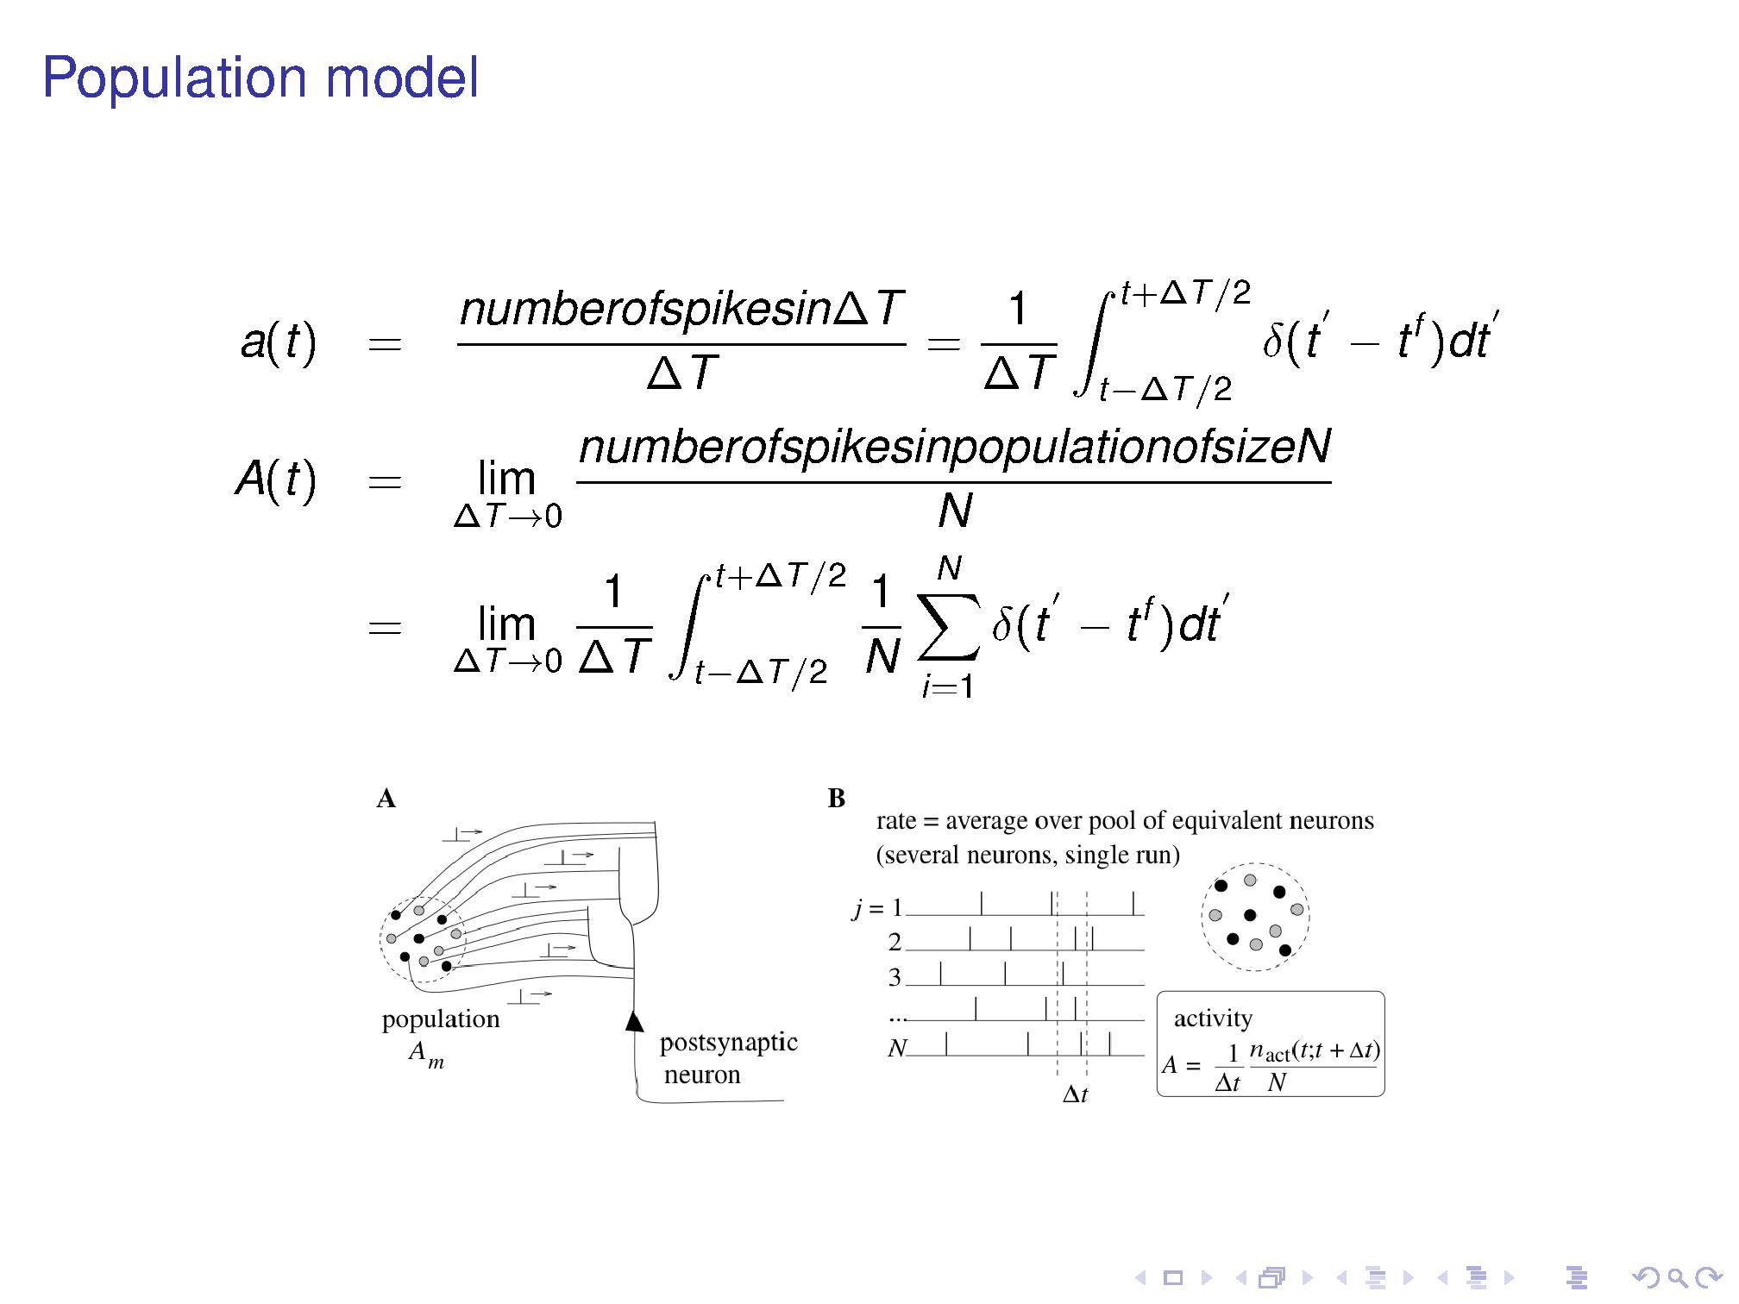

25.Kdy se používá peri-­‐stimulus-­‐timehistogram(PSTH) ?

* Spike density - average over several trial:  
  peri-stimulus-timehistogram (PSTH), zobrazení míry a časů pálení

26.Jaký je základní princip Hebbovské plasticity?

* Když něco budeme nějaký čas stimulovat, tak se to prostě v tom mozku změní.
* *”When an axon of a cell A is near enough to excite  
  cell B or repeatedly or persistently takes part in firing it,  
  some growth or metabolic change takes place in both  
  cells such that A’s efficiency, as one of the cells firing B,  
  is increased.”*

27.Matematicky formulujte Hebbovské učení pro jednotlivý neuron. 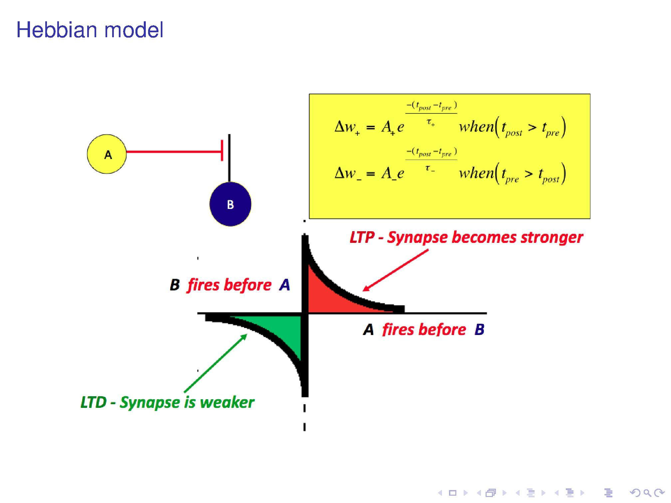

28.Matematicky formulujte Hebbovské učení pro populační model. 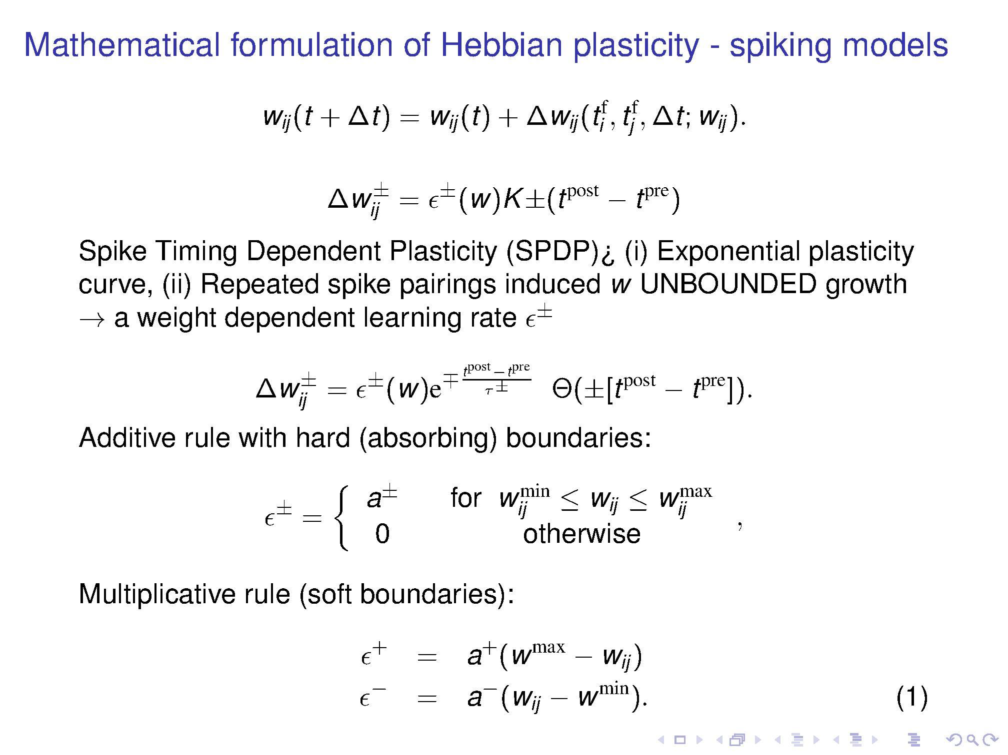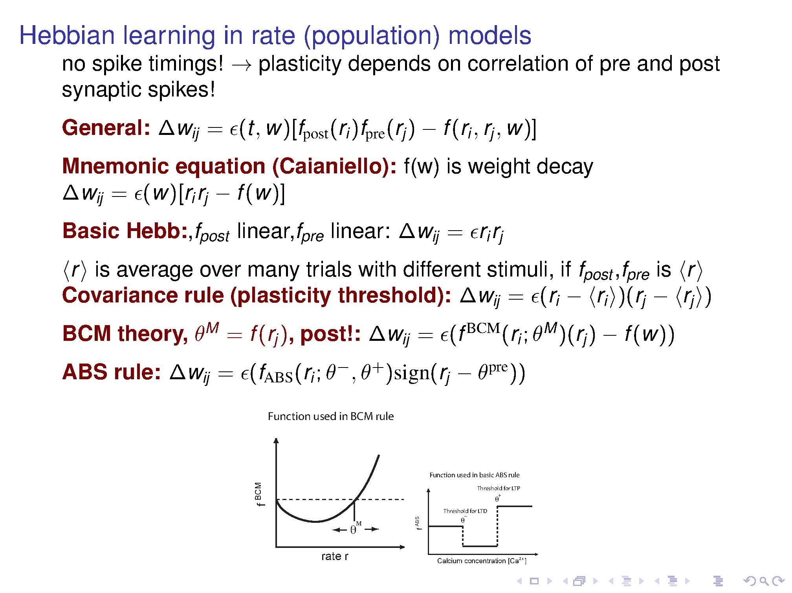

29.Proč byl experiment Blisse a Loma (důkaz existence long-­‐term potentiation) tak významným příspěvkem pro neurovědy?

* *It is one of several phenomena underlying synaptic plasticity, the ability of chemical synapses to change their strength. As memories are thought to be encoded by modification of synaptic strength,[3]* ***LTP is widely considered one of the major cellular mechanisms that underlies learning and memory***
* Byl to v zásadě důkaz, že něco jako učenní je možné a že to probíhá tak, jak bylo popsáno, tedy že tam hraje roli nějaké dráždění, že záleží na jeho frekvenci a že to může vést i k “odnaučování”

30.Vysvětlete princip long-term potentiation(LPT) a long-term depression(LDT).

* In neuroscience, long-term potentiation (LTP) is a persistent strengthening of synapses based on recent patterns of activity. These are patterns of synaptic activity that produce a long-lasting increase in signal transmission between two neurons.[2] The opposite of LTP is long-term depression, which produces a long-lasting decrease in synaptic strength.
* It is one of several phenomena underlying synaptic plasticity, the ability of chemical synapses to change their strength. As memories are thought to be encoded by modification of synaptic strength,[3] LTP is widely considered one of the major cellular mechanisms that underlies learning and memory.[2][3] - tohle je dost možná odpověď i na otázku, jak jsou v mozku kódované informace

31.Nakreslete závislost změny vah na presynaptickém a postsynaptickém čase páleni neuronu. O jaký typ učení se jedná?

* Hebbovské učení, obrázek u 27

32.K čemu slouží Morrisovobludiště?

* Pustili tam myš, aby sledovali jak proíhá prostorová orientace a prostorová paměť, myš mimo jiné taky učili - to znamená snažili se ji vytrenovat, kde je ta plošina, kde se nebude topit, 2 trénovací množiny jedna měla inhobovaný LTP a pak je porovnávali, zaznamenali signifikantní rozdíl mezi oběma skupinami

33.Jakým způsobem lze simulovat šum v modelech neuronů?

* stochastický treshold
* náhodný restart
* zašuměná integrace (v každém kroku integrace se k tomu přihodí nějaký šum)

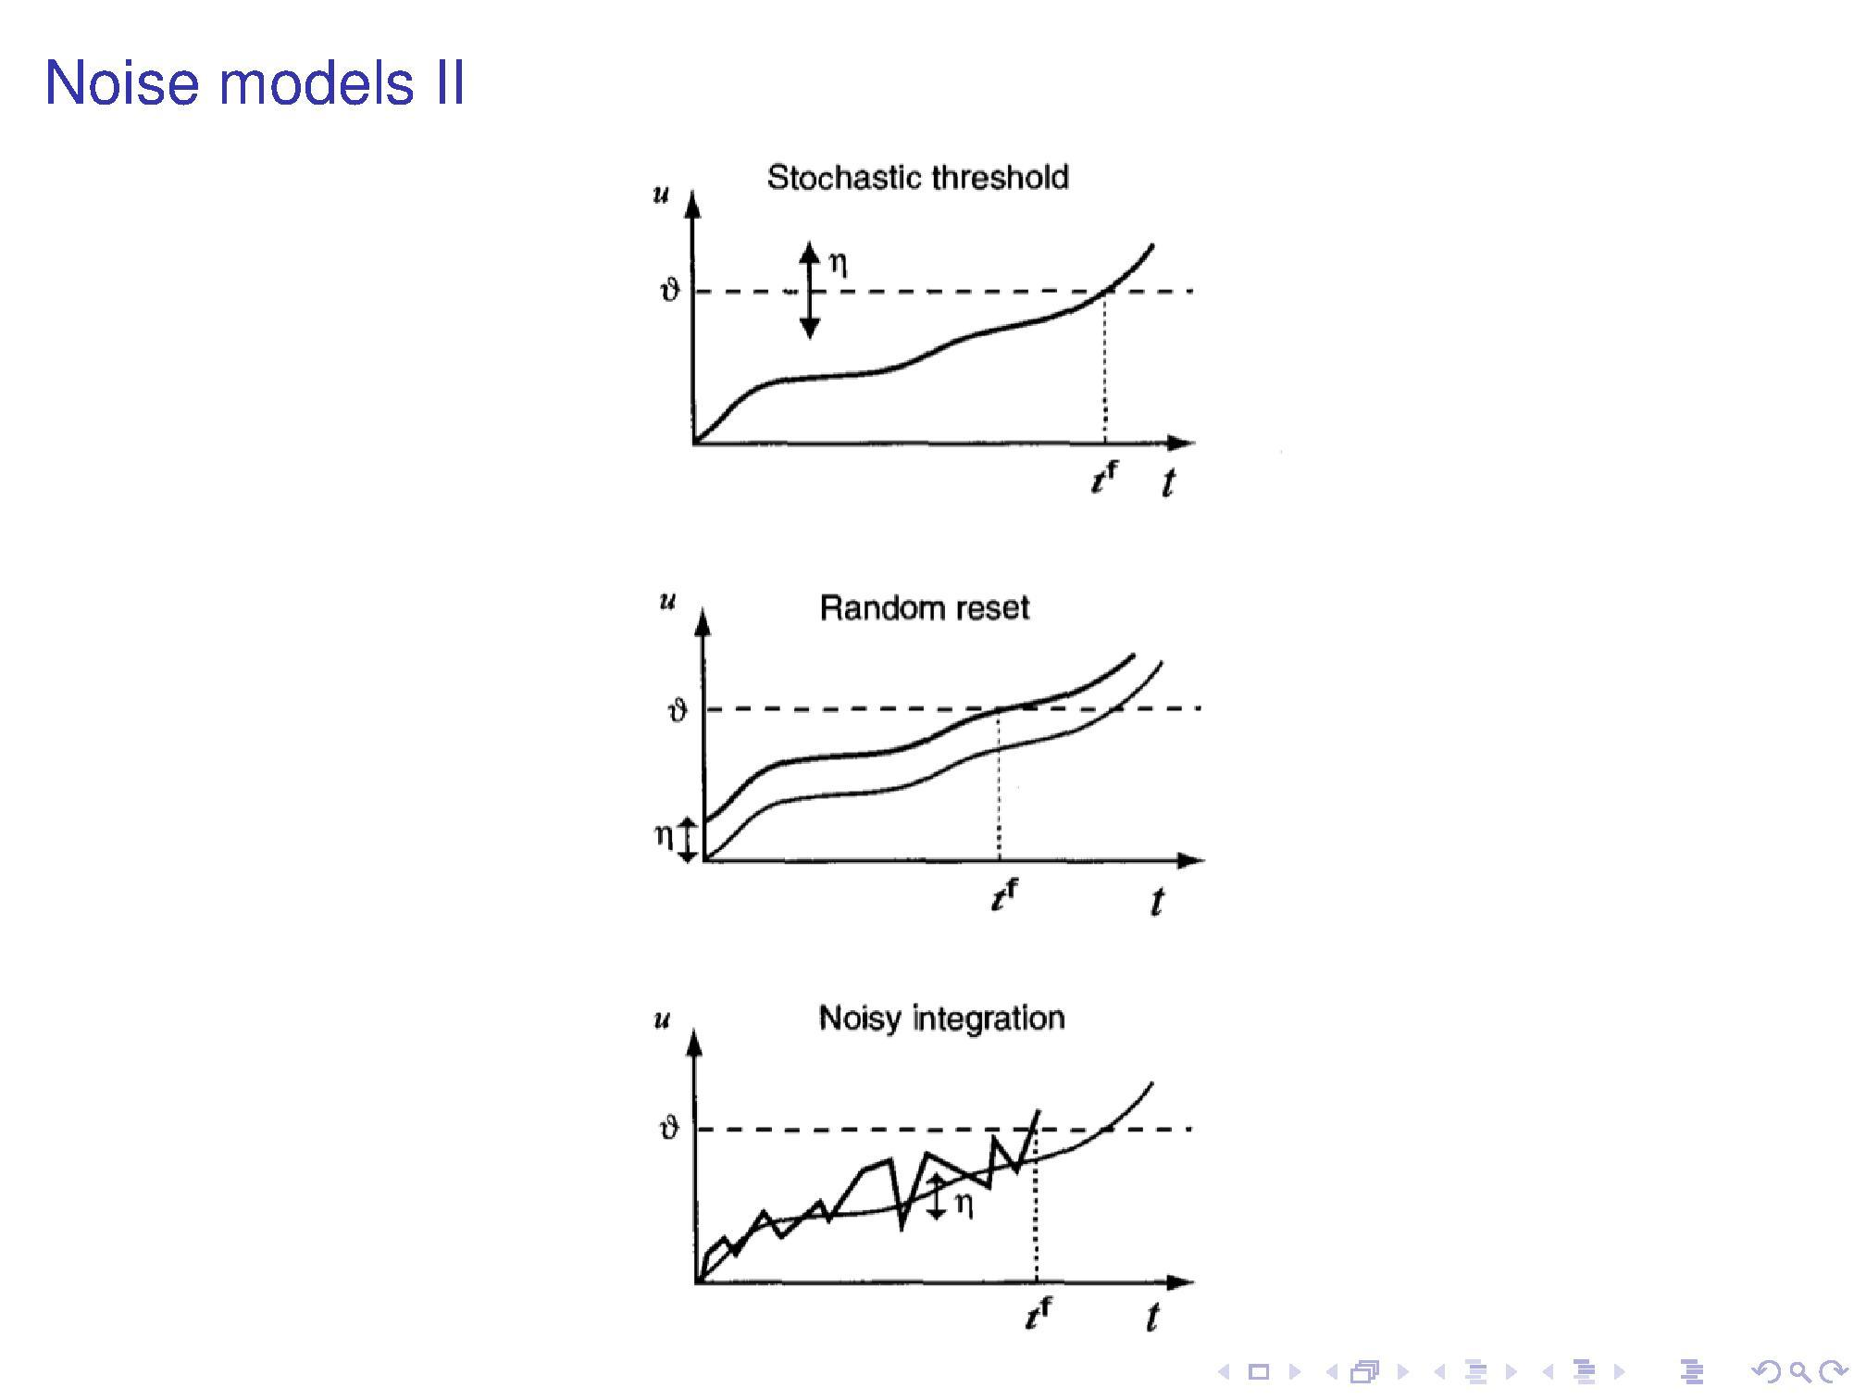

34.Jakým způsobem je organizován cortex?

* Je organizován ve vrstvách, které jsou od sebe značně odlišeny i fyziognomicky, zároveň to mohl myslet i co se tyče dělení na laloky a tak podle funkcí

35.Proč jsou důležité inhibiční neurony?

* Protože jinam by neurony pálily jako vzteklé a byl by z toho akorát bordel, ostatně to, že inhibice nefunguje se pak projevuje jako nemoc - například epilepsie nebo tak něco, prostě by mozek nefungoval správně, byla by tam jenom jedna “síla”, která by neměla žádnou protiváhu

36.Co je hlavním cílem Connectome projektu?

* *The Human Connectome Project aims to provide an unparalleled compilation of neural data, an interface to graphically navigate this data and the opportunity to achieve never before realized conclusions about the living human brain.*

37.Jakým způsobem je kódovaná vizuálni informace v mozku (experiment Hubena a Wisela)?

* Rozpoznáváme jednotlivé směry, máme neurony, které jsou citlivé jen například na určité natočení.

38.Co jsou to evokované potenciály?

* Evokované potenciály (EP) jsou změny elektrické aktivity mozku po působení úmyslného podnětu z vnějšího prostředí. Slouží nám k zhodnodcení funkčního stavu příslušné nervové dráhy. Na základě typu podnětu, podle toho, jak jsou vyolány rozlišujeme 4 typy EP:  
  1. VEP (zrakové EP = visual EP)  
  2. AEP (sluchové EP = acoustic EP)  
  3. SEP (somatosenzorické EP = somatosensoric EP)  
  4. MEP (motorické EP = motoric EP)

39.Jak by jste změřili somatosenzorickou mapu člověka?

* Drážděním jednotlivých částí těla, měřil bych mozkovou aktivitu pomocí EEG a pak následně průměroval přes větší množství pokusu, možná i přes více subjektů (lec6.pdf cca strana 20.)

40.Jakým způsobem můžeme modelovat krátkodobou pamět?

* Recurrent mapping networks, jejich výstupy jsou znovu přivedeny na vstup (prostě co by tak člověk očekával od rekurentních sítí) - i když tam bude nějaké oslabení tak, se nějaká minulá znalost bude v čase propagovat

41.Proč se studují náhodné sítě?

* Udržíme při životě nějaké neruony, ty dáme do roztoku a průvěžně měříme jejich aktivitu, je zajímavé sledovat, jak se ze zcela náhodného shluku vyvrbí něco, v čem je nějaká struktura, co třeba začne pálit synchronně a tak. Důležitost jejich studia bych si vysvětloval hlavně tím, že by nám to mohlo něco říct o vzniku mozku o nějakých i jenoduchých prosech, které se budou odehrávat, když to necháme “vyvíjet”

42.Uved'te definici tzv. malých sítí (netlets).

43.Vysvětlete princip tzv. "polychronous group activation".

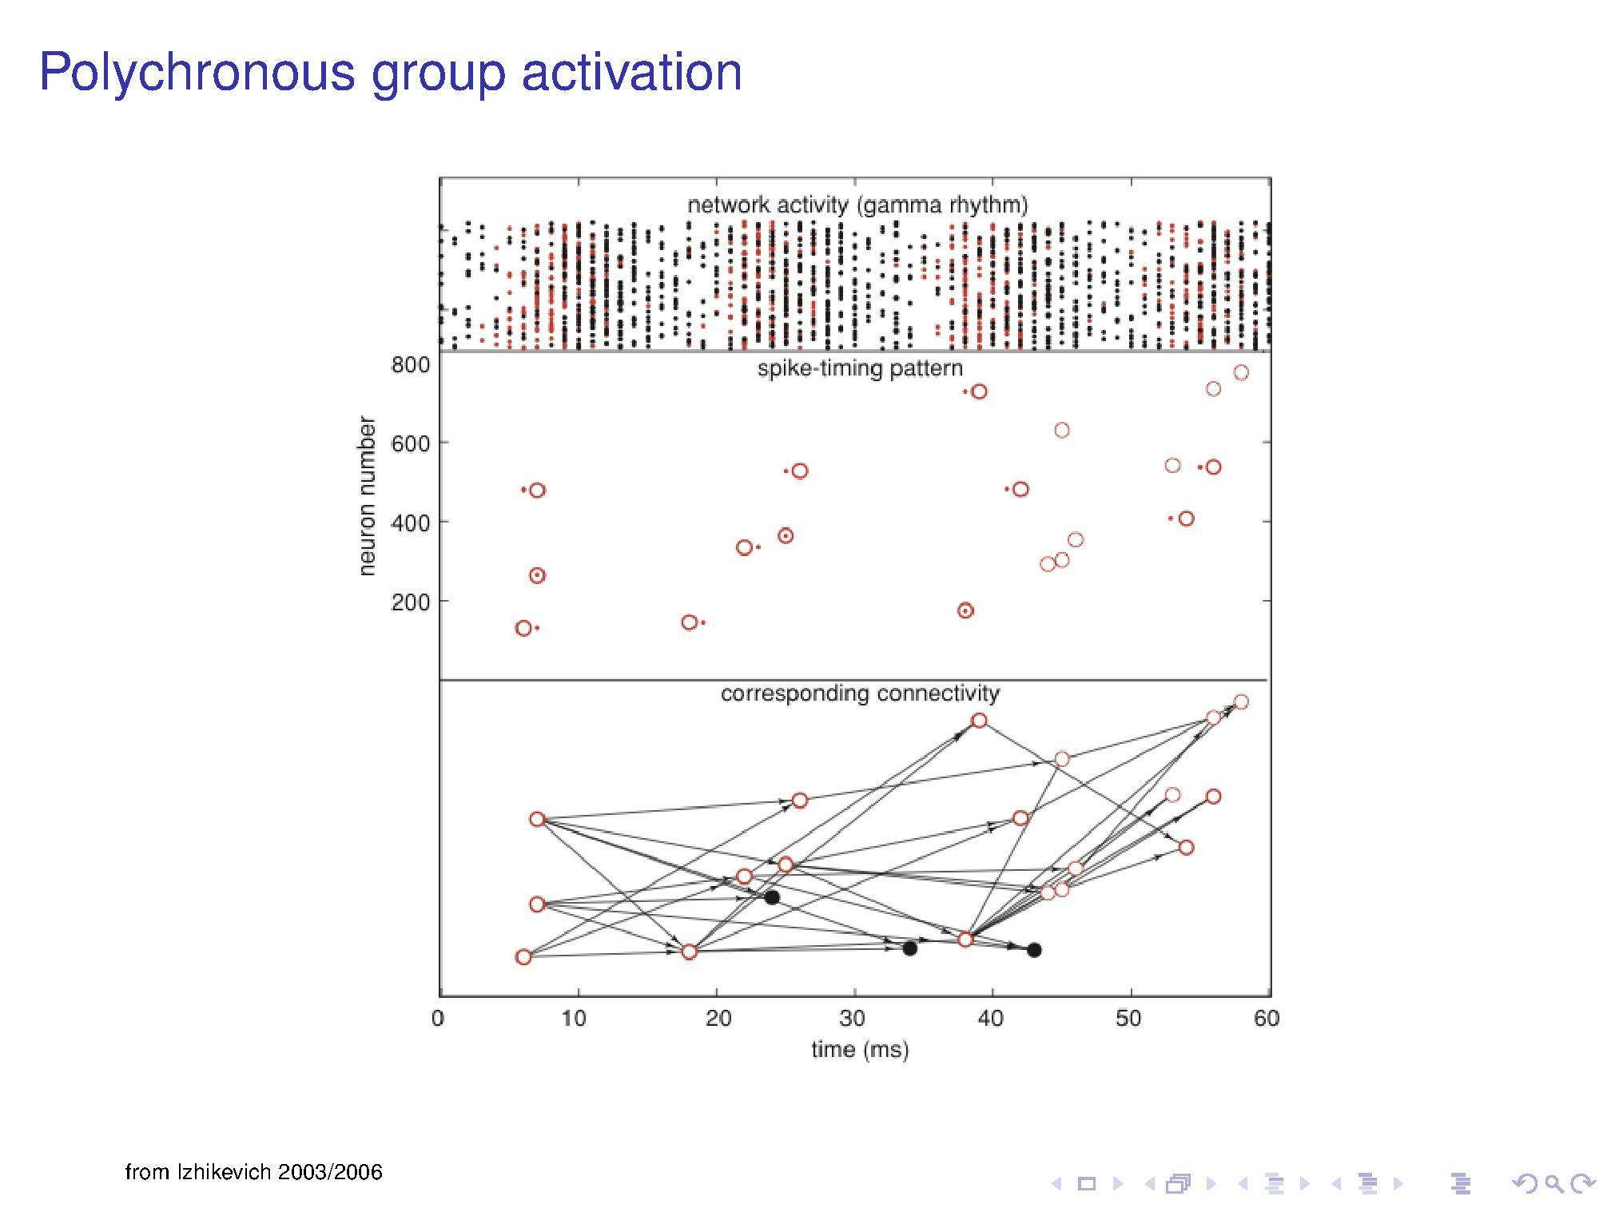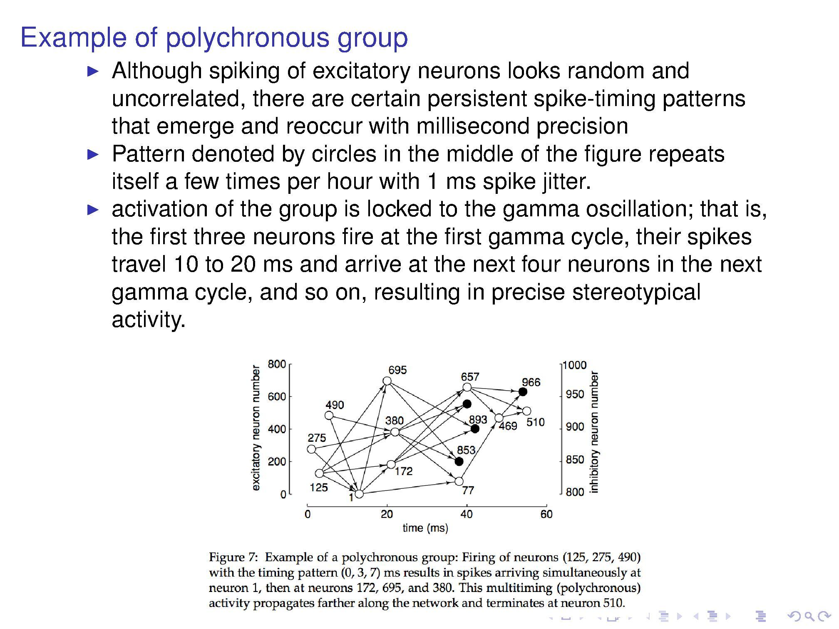

44.Popište způsob odvození učení perceptonu.

* Suma vah ze vstupů, pak je tam nějaká aktivační funkce a pak nějaký výstup, tohle se všecho zváží a pokud je na vstupních datech nějaká chyba opraví se váhy s pomocí toho vstupu, který produkuje chybu, tento postup se opakuje dokud nejsou testovací data oddělena

45.Proč je v oblasti nueronových sití Kolmogorův teorém tak důležitý?

* Protože říká, že se třívrstvou sítí jsme schopni modeloval naprosto libovolnou funkci. Jediné předpoklady jsou dostatek skrytých neuronů a funkce které nám dají vhodné nelinearity (a váhy jednotlivých neuronů).

46.Vysvětlete Kolmogorův teorém pomocí anologie s FFT rozvojem.

* 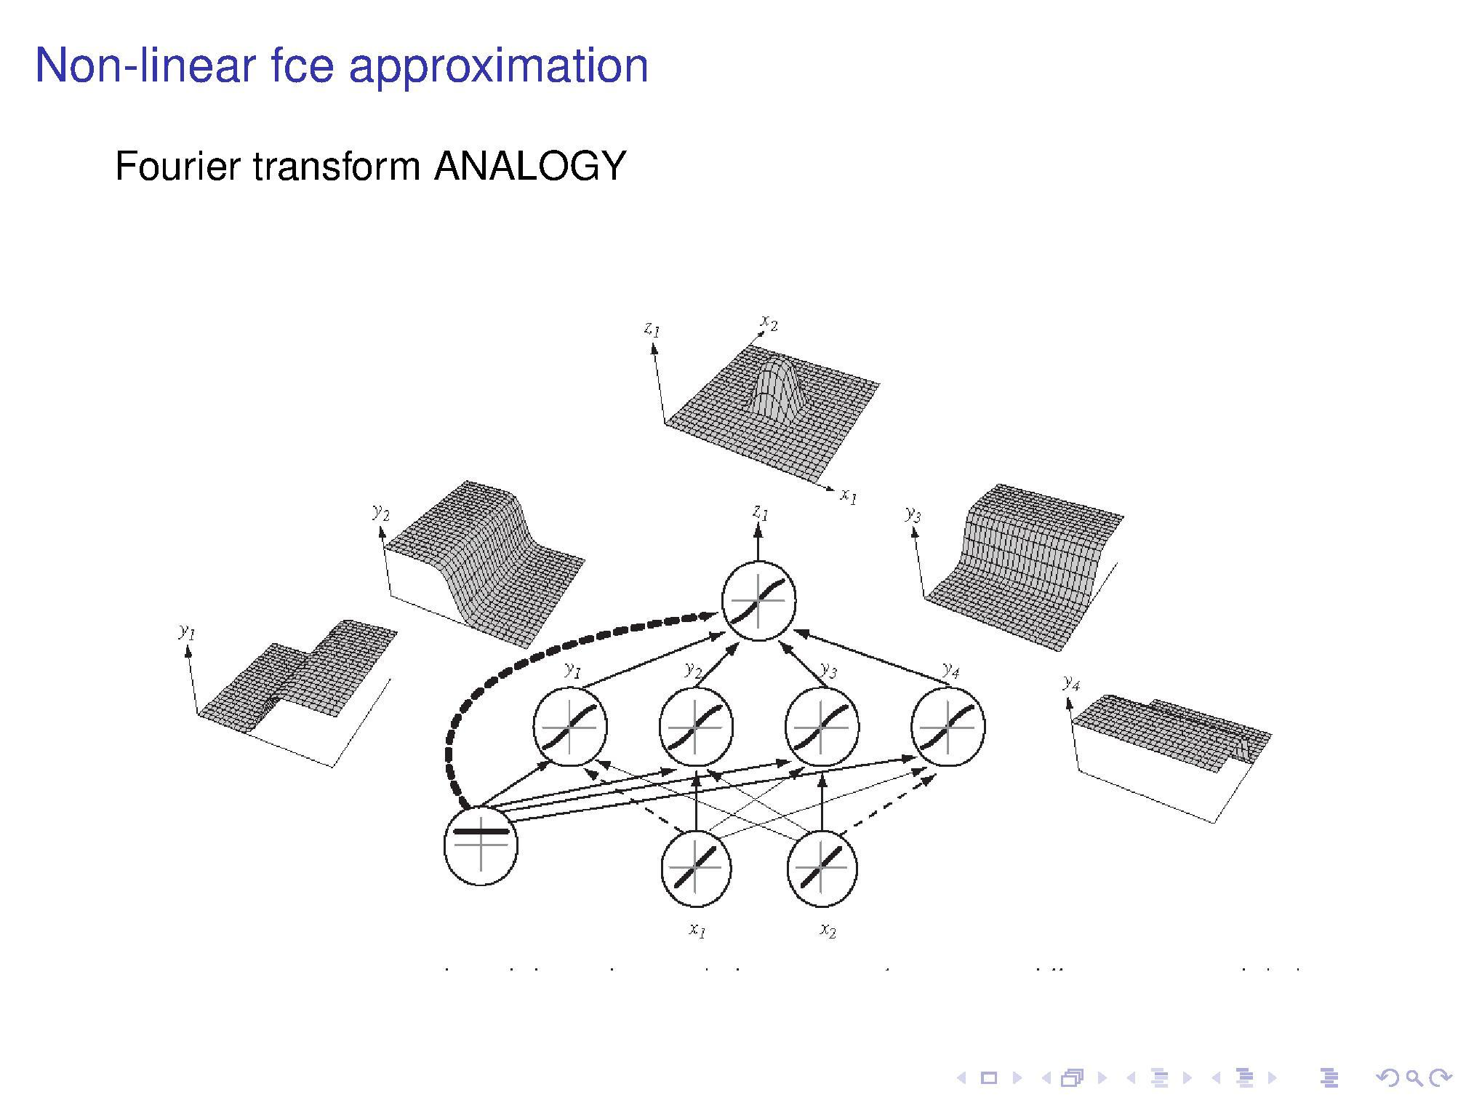

47.Může dvouvrstvá sít' oddělit nelineárně-­‐separabilní data?

* Ale jo, ale ne přímo, musíme si pomoci nějakým trikem, namapování do vyšší dimeze, jádrová funkce nebo tak něco, zároveň taky záleží na topologii sítě, aktivační funkci a jiných věcech, tato otázka je příliš vágní...

48.Jaká je základní topologie "radial basis networks"? 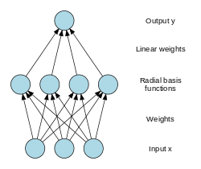

49.Jakým způsobem probíhá učení v Kohonenově neuronové síti?

* Adaptací - změnou uspořádání sítě, síť se snaží pokrýt čím dál tím větší plochu. Tedy vybere se takový uzel, který je nejblíže danému vzorku, a upraví se jeho váhy aby byl ještě blíž, stejně tak se upraví i váhy jeho okolí (okolí a změna vah se může různit)

50.Proč jsou důležitá laterální spojení v samoorganizujích sítích?

* Laterární spojení se učí korelaci mezi aktivitou mezi jendnotlivými jednotkami (uzli) v mapě.

51.V jakých případech použijeme dynamické neuronové pole(dynamic neural field)?

* Pokus s kočkou, kdy jí nutili fixovat nějaké místo v obraze, přestože podnět byl někde jinde a až po nějaké čase jí dovolili se na to místo podívat a zkoumali přesnost, s jakou se na to místo trefila.
* *Main assumption: Short-distance excitation and long-distance  
  inhabitation*
* použil bych ho v případě, že bych potřeboval simulovat něco, kde bude aktivní krátkodobá paměť, případně modelovat, jaké by museli být parametry, abych si něco pamatoval po určitý čas, atd.

52.Co jsou to "place cells"?

* “Místové neurony”
* O’Keefe a Dostrovsky (1971)
* ukázáno, že aktivita pyramidových buněk v hipokampu signalizuje pozici subjektu v prostoru.
* při poznávání nového prostoru jsou place cells určeny v řádu minut
* pokusy na myších

53.Uved'te základní schéma rozdělení paměti.

* Senzorická ( < 1s)
  + Echoická - přechodový sluchový sklad (“co jsi to říkal”)
  + Ikonická - pozorování, např detekce změn apod.
  + Další modality
* Krátkodobá ( < 1min)
  + kapacita 7 +- 2 chunků
  + 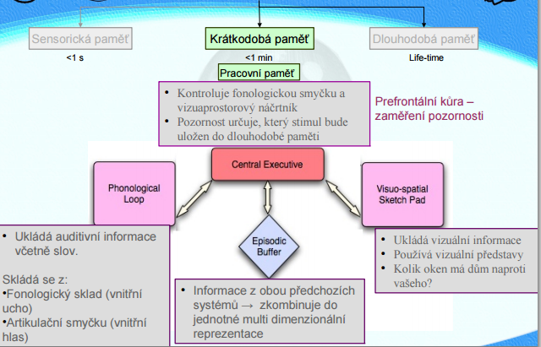
* Dlouhodobá (life-time)
  + Explicitní (deklarativní)
    - Episodická - události, zkušenosti
    - Sémantická - fakta, koncepty
  + Implicitní (nedeklarativní)
    - Priming
    - Procedurální - zvyky, schopnosti
    - Asociační učení, podmiňování
    - Neasociační učení - habituace, sensitivita

54.Uved'te tří nositele nobelovy ceny v neurovědách a popište jejich přínos.

* Cajal - první prozkoumání mozku, zakreslení všechn možných neuronů
* HH - model chování neuronu
* Wesel - popis vizuálního zpracování obrazu, reakce na určité směry

55.Uved'te 10 metod, které lze použít pro výzkum mozku.

* Nařezání na tenké plátky po smrti zkoumaného objektu - case studies
* MRI, fMRI
* CT
* EEG
* simulace
* Electrical stimulation of the brain
* PET
* http://www.slideshare.net/coburgpsych/brain-research-methods-copy

56.Co jsou to zrcadlové neurony ?

* Zrcadlový neuron je takový neuron který pálí v případě konání nějaké akce a zpozorování té samé akce konané zároveň někým jiným
* Zpozorováno nejčastěji u primátů

57.Vyjmenujte mozkové laloky a popište jaký typ informace se v nic zpracovává?

* 1. Lobus frontalis (čelní lalok) - abtrakce a všechny takové ty jiné “myslící věci” (usuzování, uvažování, rozum, vůle), brockovo centrum řeči, čelní zraková oblast, čich, premotorická kůra (složitější pohyby)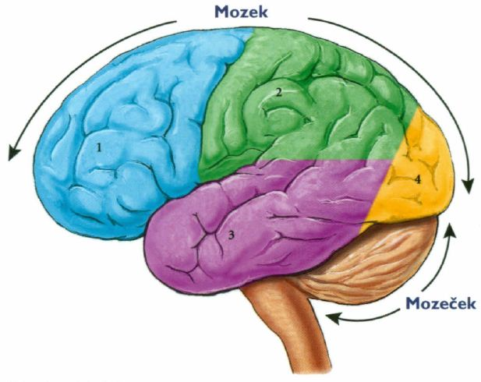
* 2. Lobus parietalis (temenní lalok) - vnímání tělesných vjemů, prosorová lokalizace vjemů
* 3. Lobus temporalis (spánkový lalok) - sluchová oblast
* 4. Lobus occipitalis (týlní lalok) - vidění

58.Popište jakým způsobem se kříží vizuální dráhy v optic chiasm?

* Překřížení drah optického nervu, aby byla zpracovávána separátně pravá a levá část zorného pole
* via:

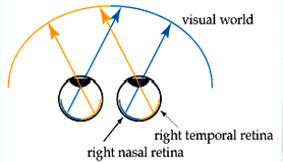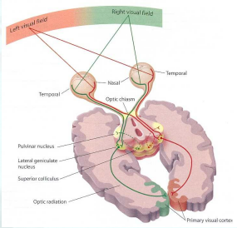

59.Jaký typ neuronů obsahuje LGN a k čemu slouží?

* Nevím, kde to najít, jediné co jsem naše, že LGN (lateral geniculate nucleus) je “boční … jádro) v thalamu, které propojuje všechny vstupy ze sítnice do spánkového laloku

60.Vyjmenujte alespoň tři poruchy vnímání a popište je.

* Agnosie - ztráta schopnosti, znalosti
  + Neschopnost rozpoznat a identifikovat objekty a osoby, přestože o nich má subjekt předchozí znalost
* Aperceptivní agnosie
  + Neschopnost pojmenovat, napodobit nebo rozpoznat objekty prezentované vizuálně.
  + Je zachována schopnost vnímání barev, identifikace objektu a nevizuálních nápovědí.
* Asociační agnosie
  + Porušená identifikace objektů – Rozpoznají objekt, ale nedají mu význam
* Prosopagnosie
  + Deficit v oblasti vnímání tváří
* Achromatopsia
  + Poškození vnímání barev v celém spektru (vidím oranžový pomeranč, ale vše ostatní černobíle)
  + Příčiny: nefunkčnost čípků, dědičná čípková slepota, některá onemocnění sítnice
* Akinetopsie
  + Neschopnost vnímat pohyb díky poškození dorzální vizuální dráhy
  + “Nalévám kafe do prázdného hrnečku, <LAG>, hrneček přetekl
* Simultagnosie
  + Schopnost vnímat pouze jedno slovo nebo objekt v jeden okamžik

“by mohlo stačit”

61.Jaký je rozdíl mezi dorsální a ventrální vizuální drahou?

* Dorsální
  + (**WHERE**) Visuoprostorové funkce, ne statický objekt
* Ventrální
  + (**WHAT**) Citlivé na obrysy, Velké rozlišení - tzn asi se soustředím opravdu na objekt

62.Popište retikulární aktivační systém.

* *The reticular activating system (RAS), or extrathalamic control modulatory system, is a set of connected nuclei in the brains of vertebrates that is responsible for regulating wakefulness and sleep-wake transitions.*
* *The RAS is composed of several neuronal circuits connecting the brainstem to the cortex. These pathways originate in the upper brainstem reticular core and project through synaptic relays in the rostral intralaminar and thalamic nuclei to the cerebral cortex.[4] As a result, individuals with bilateral lesions of thalamic intralaminar nuclei are lethargic or somnolent.*

63.Které mozkové oblasti jsou zodpovědné za krátkodobou paměť?

* Prefrontální cortex
* hippcampus - zde se z krátkodobé paměti může stát dlouhodobá

64.Které centra jsou zopovědné za produkci a porozumění řeči a kde se nacházejí?

* ***Řečová oblast*** *je rozsáhlá oblast spojená s řečí. Dominantní je levá hemisféra (u praváků). Dosud bylo identifikováno 5 oblastí -* ***Brockova oblast*** *(tvorba řeči),* ***Wernickeova oblast*** *(porozumnění řeči), boční prefrontální kůra před a pod Brokovou oblastí (analýza mluveného slova), oblasti spánkového laloku (koordinace sluchových a zrakových stránek řeči) a vnitřní lalok (insula) – spuštění artikulace, rozpoznání rytmu a zvuku mluveného slova. Pravá hemisféra se u praváků nepodílí na tvorbě řeči, ale spolupracuje na výkladu slov a jejich citovém zabarvení*

65.Jaká je funkční specializace jednotlivých hemisfér

* *Ve fungování levé a pravé hemisféry existují rozdíly. Obě hemisféry koordinují opačné části těla a mají rozdílné kognitivní funkce. U většiny lidí (90 – 95%) kontroluje levá hemisféra a to především jazykové schopnosti, matematiku a logiku, pravá hemisféra naopak kontroluje zrakově prostorové schopnosti, rozeznávání výrazů obličeje, intuici, emoce a umělecké a hudební schopnosti. Pravá hemisféra pracuje s velkým obrazem, kdežto levá s malými detaily, které potom logicky vysvětluje. U zbývající části populace (5 – 10%) jsou uvedené funkce obou hemisfér opačné nebo se obě hemisféry podílí stejnou měrou na kognitivních funkcích. Funkční rozdíly mezi hemisférami bývají větší u mužů než u žen.*

**Otázky z roku 2012, které by mohly být ty neveřejné**

53.Jaká je entropie neuronu v případě temporálního kódování?

* entropy is lager than 1 bits, ¯ r ∼ 50s−1, ∆τ ∼ 1ms, 5.76 bits per  
  spike ∼ log2(e/¯ r∆τ), 288 bits/sec

54.Jaké je entropie neuronu v případě frekvenčního kódování?

* S(spikecount) ≤ log(1 + <n>) + <n>log2(1+1/<n>), capacity 1 per bit, <n> ≤ 3.4 bits

55.Jakým způsobem můžeme zvýšit kapacitu kanálu?

* Pro kanál bez šumu odpovídá jeho kapacita entropii, tedy bylo by dobré něco dělat s ní, třeba zavést nějaké kódování signálu, aby entropie byla co největší // Tohle je asi pěkná ptákovina
* Nějak to taky souvisí s informační vzájemnou vzdáleností I\_mutual = S(X) + S(Y) - S(X,Y)

56.Na čem závisí entropie Gausovského kanálu?

67.Co je to default mode network